主要事業３
小中学校における日本語指導推進事業費≪一部新規≫

【事業目的】
この間の外国人児童生徒の増加に加え、府の外国人材受入れ・共生社会づくりに向けた施策の推進により急激な増加が予想される中、日本語指導が必要な児童生徒の学習環境の整備を図る。

【当初予算額】 49,447千円（一部、大阪教育ゆめ基金活用）

【事業内容】
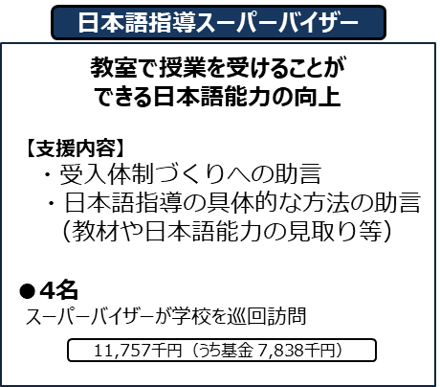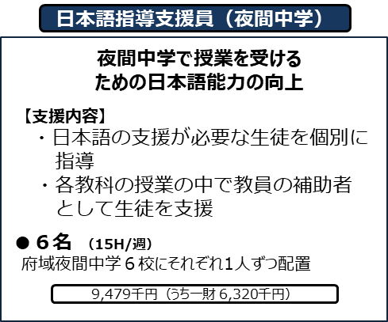

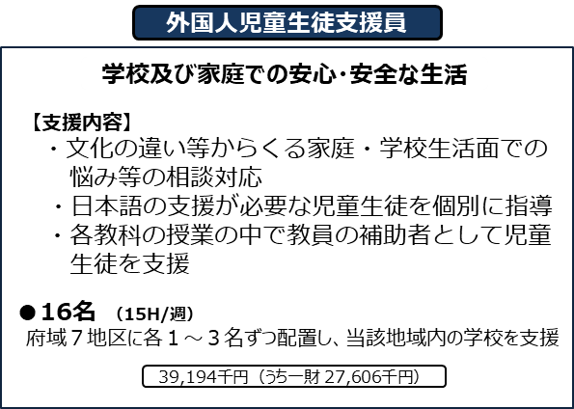

・府域全体の学校等からの日本語指導に関わる相談にオンラインでサポート
※上記日本語指導スーパーバイザー4名のうちの１名が巡回訪問のない日に行う。

